**Старченков Иван Сергеевич (1923-1945). Герой Советского Союза.**

[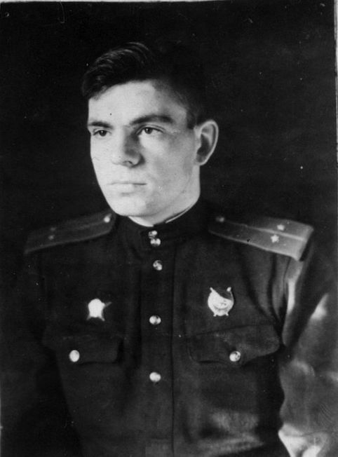](https://chitaemvmeste.ru/media/project_smi3_964/ba/f6/e3/5a/18/f6/starchenkov-is.jpg)

Старченков Иван Сергеевич — командир эскадрильи 571-го штурмового авиационного Остропольского полка (224-я штурмовая авиационная Жмеринская Краснознаменная дивизия, 8-я воздушная армия, 4-й Украинский фронт), капитан.

Родился 8 марта 1923 года в поселке Ирбитский Завод, ныне поселок Артемовского городского округа Красногвардейский Свердловской области, в семье рабочего. Русский. Окончил 9 классов, школу фабрично-заводского ученичества (ФЗУ) при Челябинском тракторном заводе (ныне профессионально-техническое училище № 1), учился в Челябинском тракторном техникуме, окончил аэроклуб. Призван в армию в 1940 году Советским райвоенкоматом Челябинска. В 1942 году окончил военную авиационную школу пилотов в городе Чкалов (ныне Оренбург).

В действующей армии сержант И.С.Старченков – с августа 1942 года. Сражался на штурмовике Ил-2 на Западном, Брянском, 1-м и 4-м Украинском фронтах в 224-й штурмовой дивизии, почти всю войну в 571-м, а в конце своей боевой деятельности – в 996-м штурмовом авиационном полку. Был тяжело ранен.

Участвовал на Западном фронте в составе 1-й воздушной армии в Ржевско-Вяземской наступательной операции (2 – 31 марта 1943 года).

На Брянском фронте в составе 15-й воздушной армии участвовал в Орловской стратегической наступательной операции (12 июля – 18 августа 1943 года) — завершающей части Курской битвы.

На 1-м Украинском фронте участвовал в составе 2-й воздушной армии в Проскуровско-Черновицкой наступательной операции (4 марта – 17 апреля 1944 года) и Львовско-Сандомирской стратегической наступательной операции (13 июля – 5 августа 1944 года). С 5 по 29 августа 1944 года участвовал в последней операции в составе 4-го Украинского фронта.

На 4-м Украинском фронте в составе 8-й воздушной армии участвовал в Восточно-Карпатской (8 сентября – 28 октября 1944 года) и Западно-Карпатской (12 января – 13 февраля 1945 года) стратегических наступательных операциях.

К октябрю 1944 года совершил 125 боевых вылетов на разведку и штурмовку железнодорожных эшелонов, аэродромов, скоплений живой силы и техники противника.

В результате штурмовых действий лично уничтожил и повредил до 50 танков, 170 автомашин, более 20 орудий зенитной и малокалиберной зенитной артиллерии, 18 минометных батарей, 4 железнодорожных эшелона с войсками и грузами, на аэродромах сжег до 15 самолетов Ю-88, в воздушном бою сбил 1 самолет Ме-109, истребил до 800 солдат и офицеров противника.

Указом Президиума Верховного Совета СССР от 23 февраля 1945 года за мужество и героизм, проявленные при нанесении штурмовых ударов по врагу, Старченкову Ивану Сергеевичу присвоено звание Героя Советского Союза.

Однако Герою не было суждено получить высокую награду.

13 февраля 1945 года при выполнении боевого задания по штурмовке войск противника штурман 996-го штурмового авиационного полка капитан И.С. Старченков был подбит над целью зенитным снарядом. На горящем самолете продолжал штурмовку, прекратив ее только после израсходования боеприпасов. После этого повел самолет на свою территорию, перетянул через линию фронта. Перед самой посадкой самолет взорвался. И.С. Старченков и его воздушный стрелок сержант Шептун Михаил Прокофьевич погибли. Оба летчика похоронены на военном кладбище в Кракове, где в это время базировалась 224-я штурмовая авиационная дивизия (в настоящее время — Раковицкое мемориальное воинское кладбище).

Именем Героя названа улица в поселке Красногвардейский. На доме, где он жил, и на здании профессионально-технического училища № 1 в Челябинске установлена мемориальная доска.

Награжден орденом Ленина (23.02.1945), 3 орденами Красного Знамени (29.05.1943; 29.09.1944; 6.02.1945), орденами Александра Невского (27.03.1944), Красной Звезды (13.03.1943).

Источник: <https://warheroes.ru/hero/hero.asp?Hero_id=15483>